Soutien pour l’installation de Balabolka

- Téléchargez le logiciel directement du site web :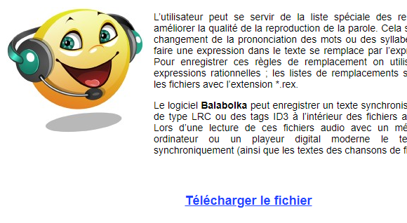

- Ouvrez le fichier .zip téléchargé puis sélectionnez « setup » :

- Une nouvelle fenêtre s’ouvrira. Sélectionnez « setup » à nouveau :

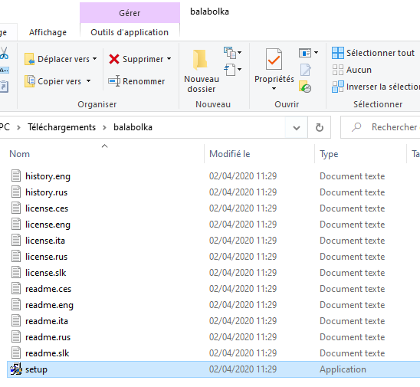

- Pour que les instructions d’installation s’affichent en français :

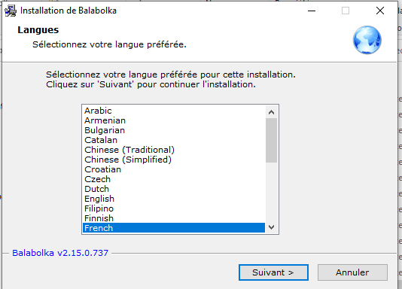

- Lorsque le logiciel sera installé, ouvrez-le. Sélectionnez la langue désirée dans le choix déroulant prévu à cet effet.

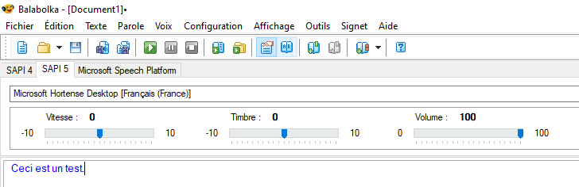

- Si un problème survient, désinstallez l’application et réinstallez-la en suivant ces instructions. Pour désinstaller ce logiciel :
  - Faites un « clique-droit » sur le raccourci créé sur votre bureau.
  - Sélectionnez : « Ouvrir l’emplacement du fichier ».
  - Sélectionnez ensuite le fichier « uninstall » et suivez les instructions :
